Отчёт по лабораторной работе №1 по дисциплине Компьютерный практикум по статистическому анализу данных

Julia. Установка и настройка. Основные принципы.

Шаповалова Диана Дмитриевна

Содержание

# 1 Цель работы

Основная цель работы — подготовить рабочее пространство и инструментарий для работы с языком программирования Julia, на простейших примерах познакомиться с основами синтаксиса Julia.

# 2 Выполнение лабораторной работы

## 2.1 Подготовка инструментария к работе

Установите Julia (https://julialang.org/) и Jupyter (https://jupyter.org/) под вашу операционную систему.

Для ОС типа Windows рекомендуется для установки использовать менеджер пакетов Chocolatey (https://chocolatey.org/), устанавливаемый через Administrative Shell. Далее рекомендуется посредством данного менеджера установить Far Manager, Notepad++, Julia, Anaconda Distribution (Python 3.x). (рис. 1 - рис. 4)

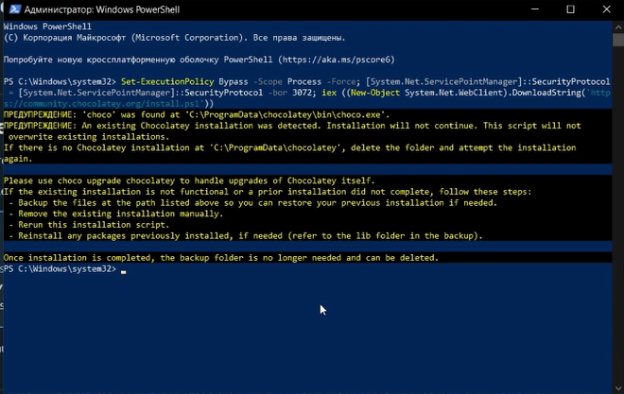

Рис. 1: Установка Chocolatey

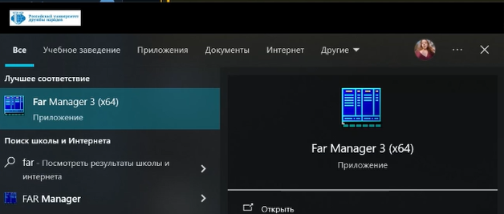

Рис. 2: Far уже был установлен

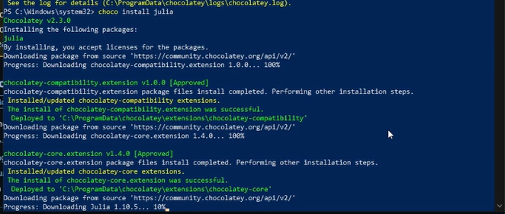

Рис. 3: Установка полезных пакетов

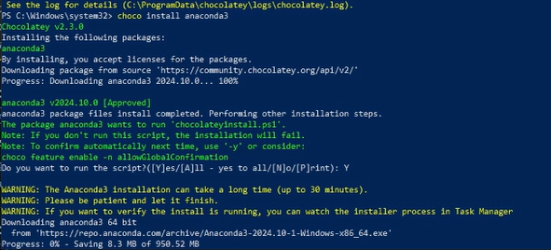

Рис. 4: Установка Anaconda

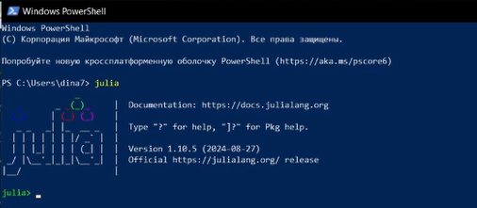

Рис. 5: Запускаем Julia

## 2.2 Основы работы в блокноте Jupyter

Запустите Jupyter Lab. (рис. 6)

– a или b — создать новую ячейку соответственно выше или ниже текущей;

– x — удалить ячейку;

– z — отмена удаления ячейки;

– m — перевести ячейку в режим текста;

– y — перевести ячейку в режим набора кода

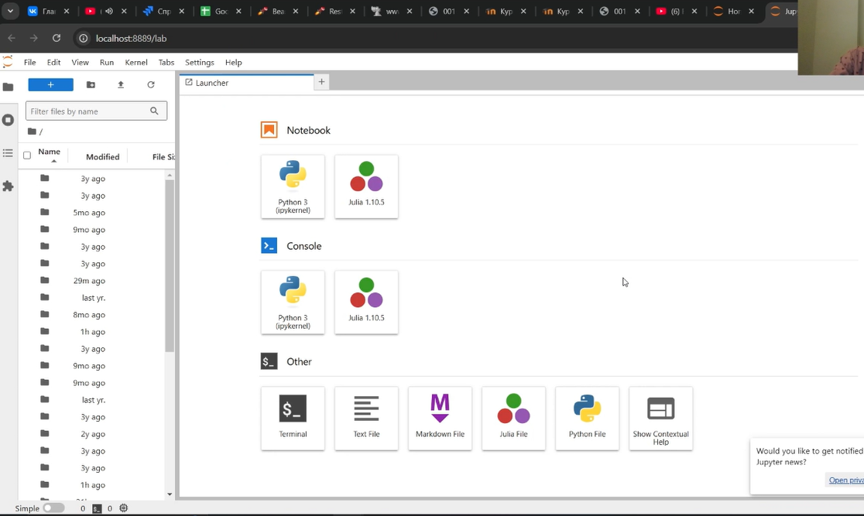

Рис. 6: Открываем Jupyter Lab

## 2.3 Основы синтаксиса Julia на примерах

В Julia преобразование типов можно реализовать или прямым указанием, например вещественное число 2.0 преобразовать в целое, а число 2 в символ: Int64(2.0), Char(2)

или использовать обобщённый оператор преобразования типов convert(), например: convert(Int64, 2.0), convert(Char,2)

Преобразование 1 в булевое true, 0 — в булевое false: Bool(1), Bool(0)

Для приведения нескольких аргументов к одному типу, если это возможно, используется оператор promote(), например: promote(Int8(1), Float16(4.5), Float32(4.1))

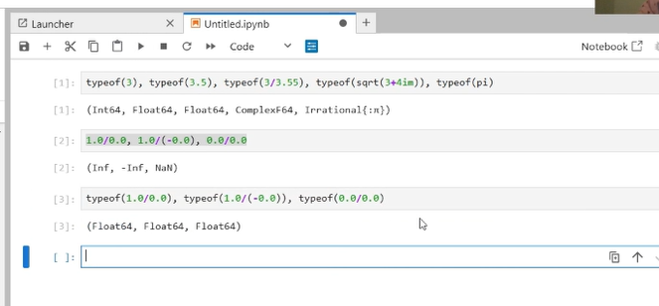

Рис. 7: Примеры основ синтаксиса Julia

## 2.4 Задания для самостоятельной работы

1. Изучите документацию по основным функциям Julia для чтения / записи / вывода информации на экран: read(), readline(), readlines(), readdlm(), print(), println(), show(), write(). Приведите свои примеры их использования, поясняя особенности их применения. (рис. 8 - рис. 10)

Функция read() используется для чтения содержимого файла или потока. Она позволяет прочитать данные в бинарном или текстовом формате.

Функция readline() читает одну строку из файла или стандартного потока ввода.

Функция readlines() считывает все строки файла и возвращает их в виде массива строк.

Функция readdlm() (read delimited) используется для чтения данных из файла с разделителями (например, CSV) в виде таблицы.

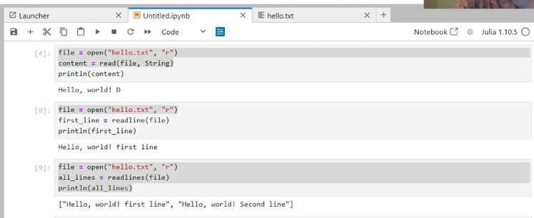

Рис. 8: Примеры read, readline, readlines

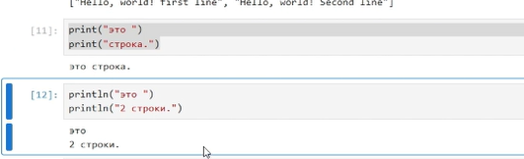

Рис. 9: Примеры print, println

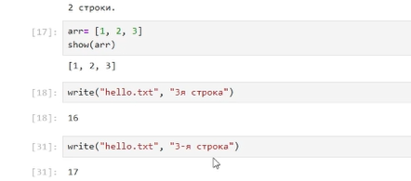

Рис. 10: Примеры show, write

1. Изучите документацию по функции parse(). Приведите свои примеры её использования, поясняя особенности её применения. (рис. 11)

Функция parse() в Julia используется для преобразования строки в значение заданного типа. Она особенно полезна, когда нужно перевести текстовое представление числа или другого типа данных в соответствующий числовой или логический формат.

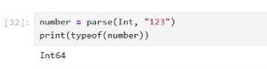

Рис. 11: Пример parse

1. Изучите синтаксис Julia для базовых математических операций с разным типом переменных: сложение, вычитание, умножение, деление, возведение в степень, извлечение корня, сравнение, логические операции. Приведите свои примеры с пояснениями по особенностям их применения. (рис. 12)

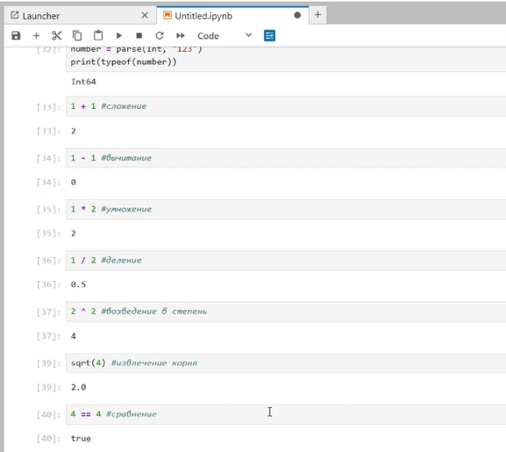

Рис. 12: Примеры базовых математических операций

1. Приведите несколько своих примеров с пояснениями с операциями над матрицами и векторами: сложение, вычитание, скалярное произведение, транспонирование, умножение на скаляр. (рис. 13)

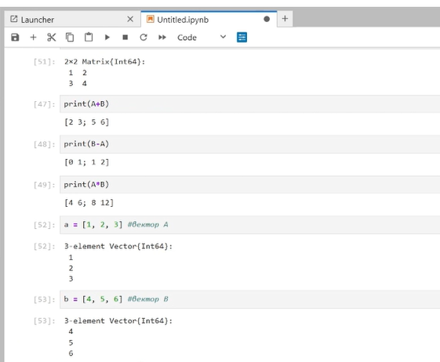

Рис. 13: Примеры операций над матрицами и веторами

# 3 Выводы

Мы подготовили наше рабочее пространство и интрументарий для работы с языком программирования Julia, а также познакомились с основами синтаксиса Julia

# 4 Список литературы

[1] Julia Documentation: https://docs.julialang.org/en/v1/